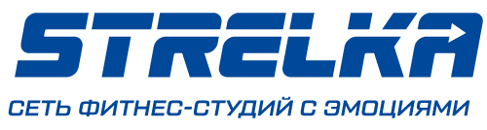

СОГЛАСИЕ НА ОБРАБОТКУ ПЕРСОНАЛЬНЫХ ДАННЫХ

Настоящим я, действуя от своего имени, добровольно и не находясь под влиянием заблуждения, нажимая на кнопку «Записаться», я даю свое согласие следующему оператору персональных данных:

ИП Некипелова Елена Юрьевна, ОГРНИП 321723200033671, ИНН 720411761532, дата регистрации в качестве индивидуального предпринимателя: «17» мая 2021 г. (далее – «Оператор»);

на смешанную обработку, включая сбор, запись, систематизацию, накопление, хранение, уточнение (обновление, изменение), извлечение, использование, блокирование, удаление, уничтожение, следующих персональных данных:

1. | Общие категории персональных данных
1.1. | Фамилия, имя, отчество.
1.2. | Контактный телефон.
1.3. | Учетные данные для входа в личный кабинет: логин и пароль.

с целью обработки заявок на сайте http://strelka.fit

Срок действия настоящего согласия на обработку персональных данных начинается с момента его представления Оператору и прекращается по достижении целей обработки персональных данных, по получении отзыва согласия на обработку персональных данных или исключения Оператора из Единого государственного реестра индивидуальных предпринимателей.

Настоящее согласие может быть отозвано путем направления Оператору соответствующего письменного уведомления по адресу места нахождения Оператора: 625041, Тюменская обл., г. Тюмень, ул. Бакинских Комиссаров, д. 3, кв. 79 или путем обращения к Оператору с соответствующим запросом по электронной почте nekipelova.e@yandex.ru. В этом случае Оператор прекращает обработку персональных данных, а персональные данные подлежат уничтожению, если отсутствуют иные правовые основания для обработки, установленные законодательством Российской Федерации.

